OBY
Domáca úloha: Urobiť nákres voliéry pre papagáje, popísať vybavenie klietky a aké druhy papagájov alebo spevavcov by tam mohli byť. (odfotiť zo zošita alebo spracovať vo worde). Stojany pre papagáje – u akých papagájov sa využívajú a na čo slúžia.
Spracujte poznámky – obydlia pre vodné korytnačky, pre suchozemské korytnačky – akými spôsobmi sa môžu chovať, zariadenia obydlí pre korytnačky vodné a zariadenia obydlí pre suchozemské, aké pomôcky sa používajú pre chove korytnačiek. Urobte nákres obydlia pre vodné korytnačky a pre suchozemské korytnačky a popísať vybavenie.
Vypracovať domácu úlohu do 20.4.2020 a poslať na e-mail: mich.chrenova@gmail.com

Vybavenie klietok, voliér pre papagáje a spevavce
Bidlá – v každej klietke či už pri chove papagájov alebo spevavcov je dôležité vhodné rozmiestnenie bidiel a tiež správna hrúbka bidla pre chované jedince. Vhodné bidlá sú z dreva, pričom na priečnom reze majú byť oválne, prípadne štvorhranné, ktoré majú zaoblené hrany. Hrúbka bidla má byť primeraná – ani nie príliš tenké (vták sa musí kŕčovito držať, aby udržal rovnováhu), ani príliš hrubé. Papagáj alebo spevavec by mal dokázať obopnúť prstami bidlo tak, aby sa mu v spodnej časti nespojili. V klietkach z obchodov sú bidielka rovnakej hrúbky a rozmiestnenia, čo je nevhodné kvôli stereotypným pohybom vtákov. V novej klietke je vhodné vymeniť aspoň jedno z bidielok. Najlepšie je použiť rozvetvenú vetvu z ovocného stromu, vŕby alebo čiernej bazy s rôzne hrubými bočnými konárikmi. Vták si týmto spôsobom precvičuje prsty, pričom ich nemá stále v rovnakej pozícii a ešte môže ozobávať púčiky alebo kôru. Bidielka je potrebné meniť, pretože sa po čase ich povrch opotrebuje a stávajú sa klzkými. Bidlá sa neumiestňujú nad miskami s vodou a potravou, aby neboli znečisťované trusom. Je nevhodné umiestňovať bidlá príliš vysoko, pretože by si vtáky mohli udierať hlavu o strop klietky.
Vetvy, ktoré sa použijú ako bidlá by mali byť zo stromov, ktoré neboli chemicky ošetrené. Tiež pred umiestnením takýchto bidiel do klietky je potrebné ich umyť od trusu voľne žijúcich vtákov. Vtáky si zobák o bidlá čistia a brúsia, majú vrodenú potrebu stále používať zobák ako človek používa ruky stále. Pri správnom rozmiestnení bidiel v klietke – keď sú rozostavané vysoko – nízko – vysoko pri tomto usporiadaní bidiel v klietke vták môže lietať nad stredným bidlom. Letová dráha je síce krátka, ale vták ju absolvuje viackrát denne a udržiava sa tým vo forme.
Misky, napájačky – všetky používané misky musia byť z ľahko umývateľného materiálu – vhodné sú kameninové, nerezové, plastové. Plastové misky majú háčiky, ktorými sa zavesí na mriežku klietky. Ťažšie misky ako kameninové sa umiestňujú na dno klietky a pravdaže sa nedávajú nikdy pod bidlá. Plastové napájačky sa inštalujú zvonka klietky – predĺžená časť napájačky sa vsunie medzi mriežky. Na kúpanie sa ponúkajú vtákom kúpeľničky, ktoré sú z plastu a zavesia sa na klietku.
Kúpeľničky, rosenie - Veľkým druhom papagájov sa väčšinou ponúkajú na kúpanie ťažšie, väčšie, keramické alebo glazúrované misky. Papagáje milujú rosenie – môže sa použiť rozprašovač, ktorý sa používa na rosenie kvetov.
Búdky hniezdne
Materiál – najpoužívanejší materiál je drevo, prípadne plast (jednoduchá hygiena). V malej miere sa používajú plastové búdky. Búdky bývajú rôznych tvarov. Každý tvar búdky má svoje prednosti a negatíva. Z vodorovne búdky môžu vtáky vyletieť príliš skoro, posedávajú na dne voliéry, môžu prechladnúť a uhynúť. Búdku vertikálneho typu nemôžu mláďatá predčasne opustiť a vyletia vo vhodnom čase. Pri vysokých búdkach je nutné vložiť dnu druh pletiva alebo rebríček, aby samica sa mohla dostať postupne k znáške alebo k mláďatám na dno búdky a nepoškodila ich prudkým zoskokom. Pri zostupovaní sa môže zachytiť krúžkom na nohe a zostať visieť na rebríčku. U zošikmených búdok (do uhla 45 – 60°) nie je potrebné do búdok vkladať rebrík. Búdky môžu mať klasický obdĺžnikovitý tvar alebo tvar prevráteného písmena L alebo písmena Z. V búdkach v tvare písmena L majú samice väčší pokoj a pri kontrole hniezda sa samica posadí bokom, neplaší sa a nesnaží sa z búdky rýchlo vyletieť.
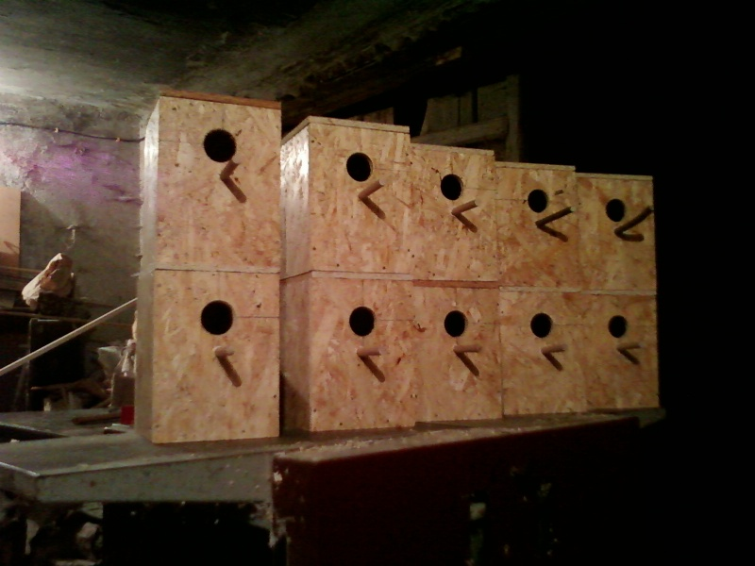
Typ búdok:
1. Búdka z dosiek - je dostupnejšia ako kmeňová, dá sa zakúpiť na chovateľských burzách a v chovproduktoch. Ďalšia výhoda je údržba, ľahšie čistenie, jednoduchšia manipulácia vďaka jej relatívne nízkej hmotnosti.
2. Búdka kmeňová – používajú sa preto, aby v papagájovi navodili prírodnú atmosféru. Sú teplejšie a vo voliére pôsobia prirodzenejšie, estetickejšie. Samice v nich lepšie udržujú vlhkosť. Nevýhodou je, že s touto búdkou sa ťažšie manipuluje, horšie sa čistí a je treba dávať pozor, aby sa tam nedostala pleseň.
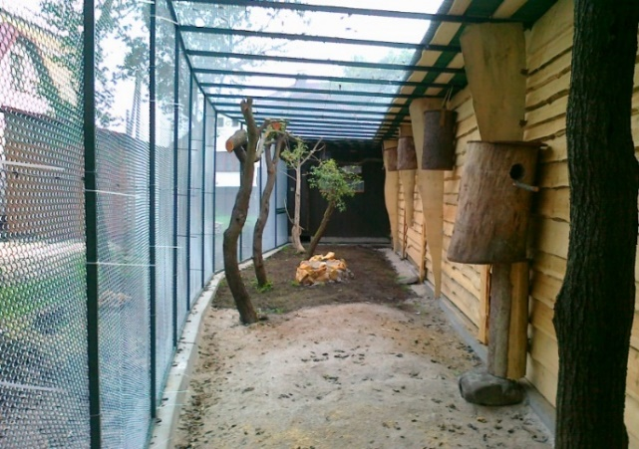
Rozmery a šírka vletového otvoru do búdky majú vyhovovať druhu, ktorému sa búdka ponúkne. Pred vletovým otvorom je bidlo. Niektoré páry papagájov si v ponúknutej búdke okrúhly vletový otvor nevšímajú a napríklad na streche búdky si zobákmi vytvoria nový vletový otvor. Búdky by sa mali umiestňovať v hornej časti voliéry – v hornej tretine steny na chránené a zatienené miesto, väčšinou vo vnútornej časti voliéry, pri voliérach s prístreškom sa umiestni búdka pod prístrešok. Ak je búdka umiestnená z vonkajšej strany voliéry, chovateľ vstupom do voliéry nevyrušuje vtáky. Odoberanie búdok – po skončení hniezdnej sezóny sa búdka z voliéry môže odobrať a opätovne zavesiť do voliéry pred začiatkom chovnej sezóny. Pri chove malých papagájov ako sú neofémy, papagáje spevavé a andulky sa búdky z voliér odstraňujú, inak majú vtáky tendenciu neustále hniezdiť. U stredne veľkých papagájov sa búdka neodoberá, ale uzavrie, pretože akákoľvek zmena v klietke je pre tieto papagáje stresujúca a po odstránení sa a opätovnom vrátení do klietky by si na búdku dlho zvykali.
Umiestnenie klietok
Klietka sa umiestňuje vo výške očí chovateľa, nakoľko vtáky uprednostňujú vyššie miesta. Izba, v ktorej sa vták nachádza musí byť tá, kde rodinný príslušníci trávia najviac času, aby vták nemal pocit samoty, hlavne ak sa jedná o krotkého jedinca, ktorý je fixovaný na človeka. Neodporúča sa mať klietku v kuchyni, pretože kuchynské výpary pôsobia na vtáky toxicky a môžu mať na vtáky smrtiace účinky. Ak sa papagáj púšťa lietať po miestnosti mohol by sa popáliť. V prípade, že klietku umiestnime do obývačky, kde býva televízor zapnutý do neskorých nočných hodín, tak je potrebné večer klietku prikryť. Pretože papagáje potrebujú aspoň 12 hodín kľudu.

